《面向对象程序设计与训练》实验报告

信息学院 学院 计算机类 专业 2021 级

实验时间 2022 年 3 月 21 日

姓名 陈俊宏 学号 20211060245 分工

实验名称：基本数据类型与数组

实验成绩：

1. 实验目的

　　本实验的目的是学习同时编译多个 Java 源文件,让学生掌握数组属于引用型的一种复合型数据类型，让学生掌握使用 Array()类调用方法操作数组。

二、实验仪器设备及软件

三、实验方案

1. 实验步骤

Test1:

public class Homework2 {

public static void main(String args[]) {

char a='α',b,c='ω';

System.out.println("希腊字母表：");

for(int i=(int)a;i<=(int)c;i++) {

b=(char)i;

System.out.print(" "+b);

}

}

}

=============================================================

Test2:

public class test2 {

public static void main(String args[]) {

int[] a = {100, 200, 300};

System.out.println("数组a的长度="+a.length);

System.out.println("数组a的位置="+a);

int b[][] = {{1,2,3,4,5}, {1,1}, {1,2,1}, {1,3,3,1}, {1,4,6,4,1}};

System.out.println(b[0].length);

System.out.println(b[4][2]);

b[4]=a;

System.out.println(b[4][2]);

}

}

=============================================================

Test3:

import java.util.Arrays;

public class test3 {

public static void main(String args[]) {

int[] a = { 2, 3, 142, 342, 34234, 2, 342, 34, 23, 42, 34, 13423, 5, 4, 45645, 65, 75, 645, 3, 4 }, b;

for (int i = 0; i < a.length; i++) {

System.out.print(a[i] + " ");

}

System.out.println();

b = Arrays.copyOf(a, 5);

for (int i = 0; i < 5; i++) {

System.out.print(b[i] + " ");

}

}

}

五、实验结果及分析

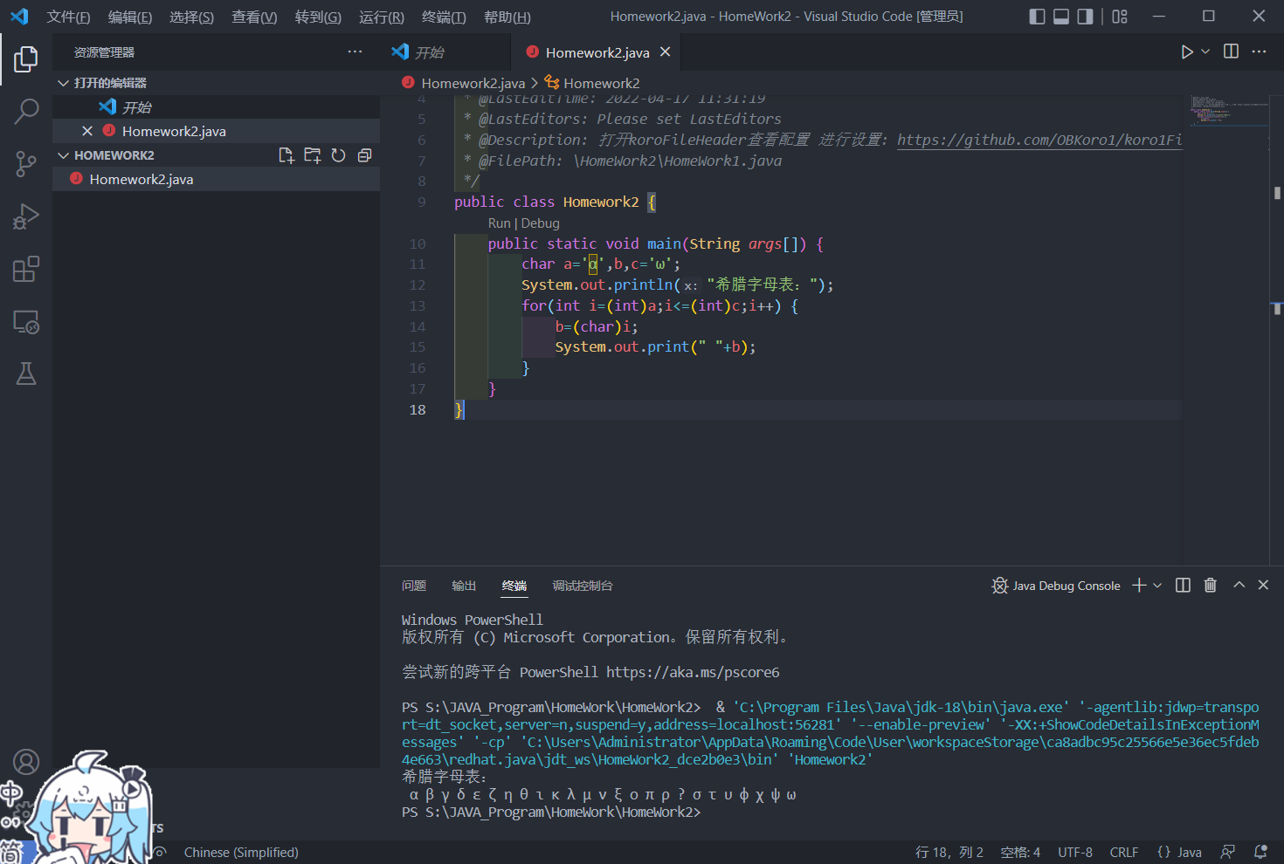

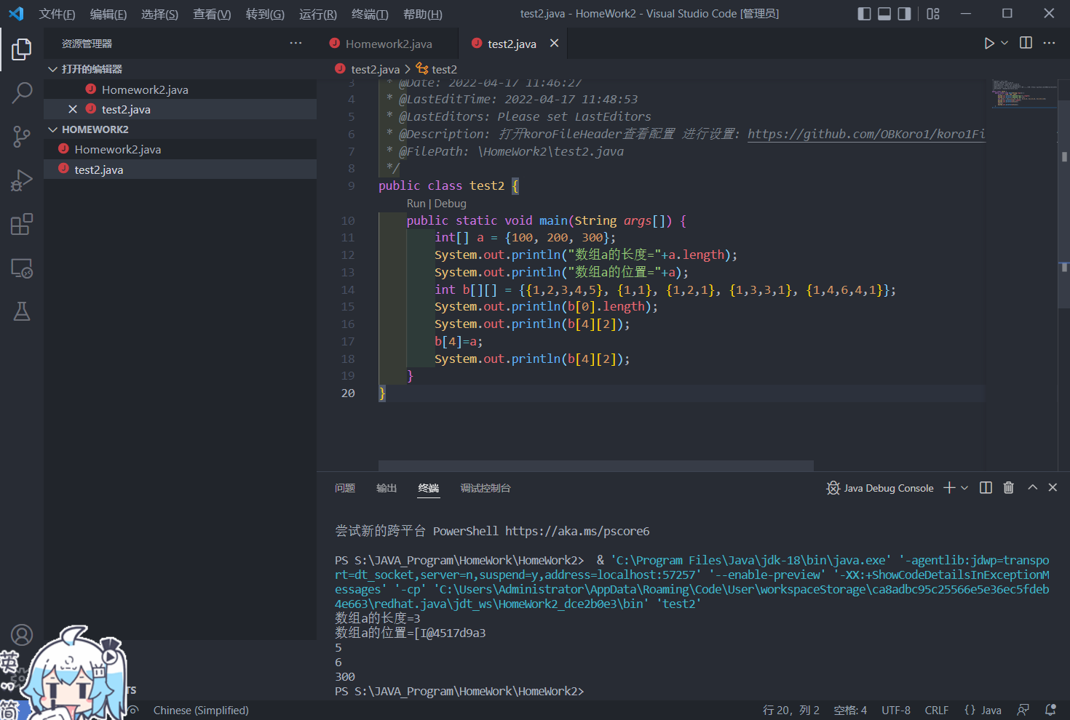

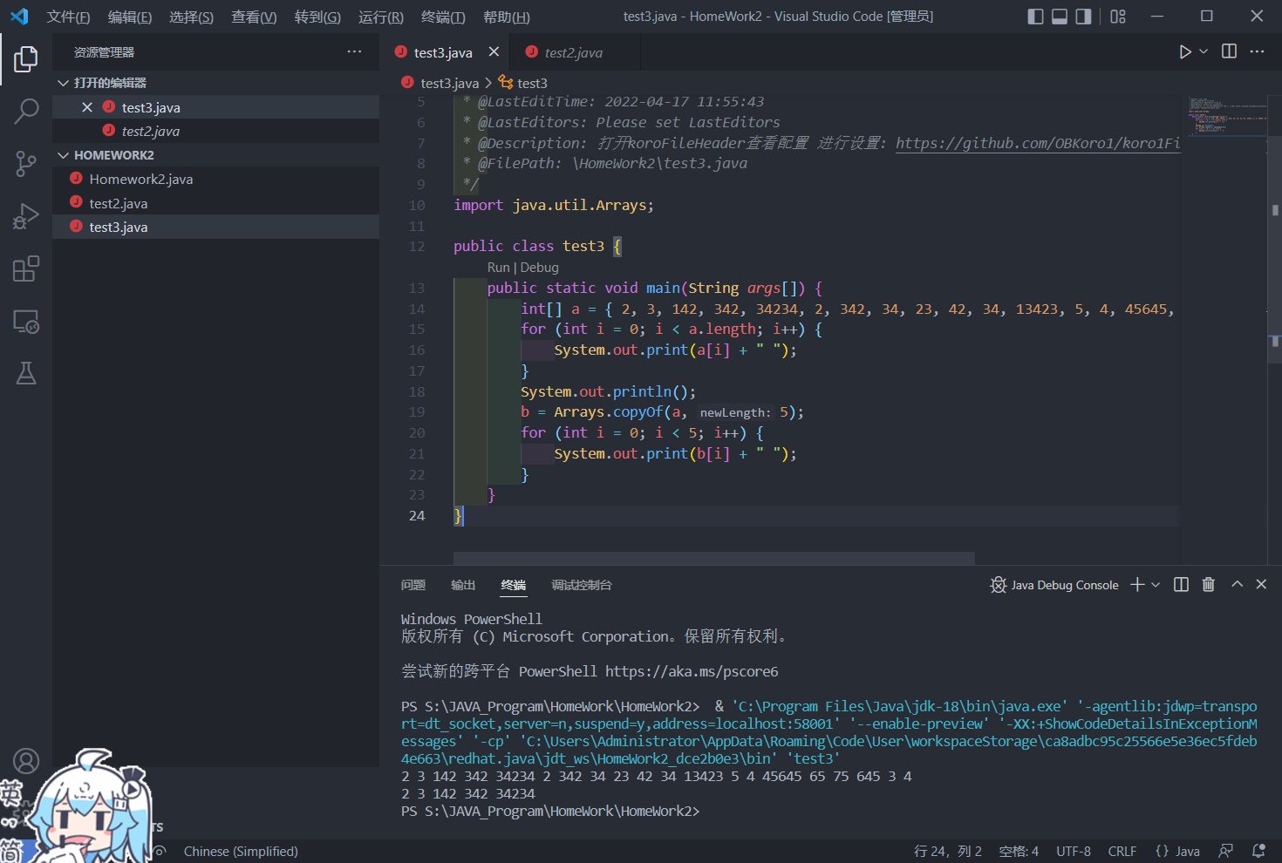

六、实验总结及体会